廉洁文化教育主题读书日 “重温红色经典”
优秀党史推荐书目
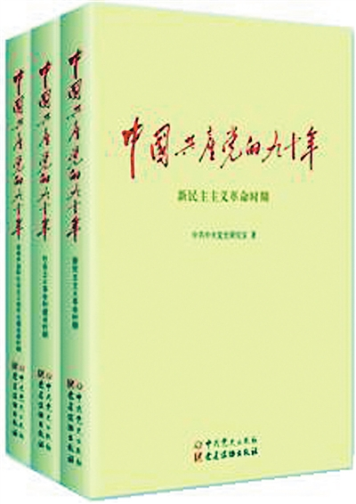
- 《中国共产党的九十年》 作者：中共中央党史研究室
内容简介：记述了中国共产党从1921年成立至2012年十八大召开90多年的历史，准确生动地展现了中国共产党90多年的奋斗历程、光荣传统、优良作风、宝贵经验和伟大成就。90多年来，党团结带领全国各族人民，完成和推进了三件大事：完成了新民主主义革命，实现了民族独立、人民解放；完成了社会主义革命，确立了社会主义基本制度；进行了改革开放新的伟大革命，开创、坚持、发展了中国特色社会主义。中国特色社会主义是党和人民90多年奋斗、创造、积累的根本成就，是贯穿党的全部历史的一条红线，也是贯穿编写工作的一条红线。该书主题鲜明、观点正确；逻辑严明、结构合理；史论结合、夹叙夹议；图文并茂、文风朴实，适合广大党员、干部、群众和青少年阅读，也为全党正在开展的“两学一做”学习教育提供了基本的党史教材。
2. 历史是最好的教科书----学习习近平同志关于党的历史的重要论述
作者：中共中央党史研究室
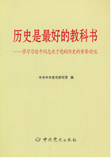
内容简介：习近平总书记将学习党史提高到前所未有的重要地位，他明确指出：“学习党史、国史，是坚持和发展中国特色社会、把党和国家各项事业继续推向前进的必修课。这门功课不仅必修，而且必须修好。”本书收录了中共中央党史研究室、中共中央党校、当代中国研究所等专家学者学习习近平总书记关于党的历史的重要论述的一系列文章。本书的出版，对于进一步理解吸收习总书记的讲话精神、深化党史研究具有重要意义。
3.《中国共产党历史》 （第一卷、第二卷）作者：中共中央党史研究室
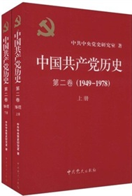
内容简介：是一部中国共产党历史基本著作，反映的是中国共产党从成立—1978年的历史。这是一段波澜起伏的历史，是中国共产党带领全国人民进行社会主义革命和社会主义建设的历史。该书的编修，始终以历史决议为指导，以新时期党历次代表大会和中央全会有关党的历史的论述为准绳，并在撰写中得到中央领导同志亲切关怀和精心指导，若干重要问题的表述均经中央批准，代表了目前对这29年历史研究的较高水准。是党史界和党员干部群众瞩目的重大工程。

4.《苦难辉煌》 作者：金一南
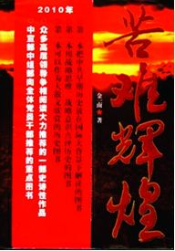
内容简介：20世纪在世界东方，最激动人心与震撼人心的，莫过于中华民族从东亚病夫到东方巨龙、从百年沉沦到百年复兴这一历史命运的大落大起。在这一命运形成过程中，中国国民党、中国共产党、联共（布）与共产国际、日本昭和军阀集团这四大力量，以中国大地为舞台发生了猛烈碰撞。共产党人以马克思列宁主义、国民党人以三民主义、日本昭和军阀集团以法西斯主义，在中国展开了一场舍生忘死的较量。中国共产党人正是经历了如此的地狱之火，带领中华民族探测到了前所未有的历史深度和时代宽度，最终完成了中国历史中最富史诗意义的壮举，中国革命也由此成为一只火中凤凰，从苦难走向辉煌。

5. 《历史的轨迹：中国共产党为什么能》 作者：谢春涛
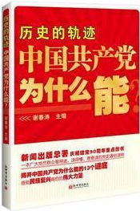
内容简介：本书以故事讲思想，以事实讲道理，将广大党员群众关心的13个重大党史问题，通过客观的分析，准确地进行解读：为什么能够建立新中国,为什么能收拾好国民党留下的烂摊子，为什么犯过严重错误还能得到人民支持，为什么没有像苏东共产党那样垮台，为什么能够解决13亿人的吃饭问题，为什么能把国家发展成世界第二大经济体，为什么能实现社会主义同市场经济的结合，为什么能实行一党领导、多党合作的政党制度，为什么能保持香港、澳门的繁荣与稳定，为什么能使台湾海峡两岸关系不断发展，为?么能赢得如此多的发展中国家支持，为什么能高效抗震救灾和成功举办奥运会，为什么能管理好有近八千万党员的大党等，充分展示了中国共产党领导人民进行社会主义革命和建设的光辉历程、丰功伟绩和成功经验。

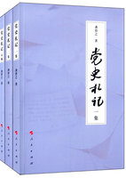
6. 党史札记 (一集 二集 末编） 作者：龚育之
内容简介：1999年开始，龚育之在《学习时报》开辟“党史札记”专栏，发表了百余篇作品，受到党史界内外读者的关注和好评。书稿所收文章大体上是两类：一类是回忆他亲自经历过的党的历史方面的一些重要事件，或者是回忆他亲自接触到的党的一些重要人物。还有一类是回忆他工作过程中，在编毛、编邓中碰到的问题，回忆了他对这些问题的理解、思考及他是怎么解决的。对党史里很多关键性的问题，进行了考订，进行了纠谬。

7. 《党史热点面对面》 作者：石仲泉
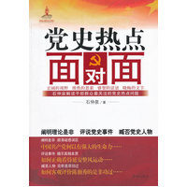
内容简介：本书 围绕党史上最有影响、干部群众最为关注的24个热点问题，通过面对面讲谈的形式，以宏阔的视野、理性的思索、睿智的话语、晓畅的文字，高屋建瓴、深入浅出地把这些问题说明白、讲透彻，注重对历史经验的总结和运用，注重对历史发展规律的探索和把握，既帮助人们加深对党史上一些重大理论问题、重大事件、重要人物的认识和理解，又能为当前的建设实践提供借鉴和启示，可以更好地发挥中共党史以史鉴今、资政育人的作用。

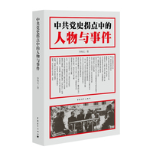
8. 《中共党史拐点中的人物与事件》 作者： 李海文
内容简介：本书呈现历史关键点中那些人与事，意在补过往之阙，解当下之惑，借历史之鉴以为未来。时间跨度从20世纪20年代到80年代。涉及人物：毛泽东、周恩来、华国锋、彭真、张浩、师哲、江青、聂元梓……涉及事件：反王明斗争、解决张国焘问题、国共第二次合作密谈、出兵朝鲜、越南停战谈判、“文革”第一张大字报、农村包产到户等。

9. 《红军长征史》 作者：中共中央党史研究室第一研究部
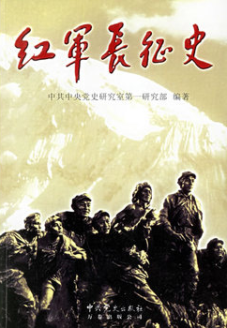
内容简介：本书是唯一一部记述红军长征的正史，它再现了中国工农红军历时两年时间，行程两万五千里武装大迁移的艰难经历、卓绝斗争、胜利会师的真实全貌。红军长征是老一代革命家用血肉之躯谱写的令人心灵震撼，精神升华，激情奋进，永不言败的光辉历史，它创造了令全世界震惊与赞叹的奇迹。长征留下的敢于胜利的革命英雄主义精神、坚定信念的乐观主义精神、不屈不挠的拼搏精神、大无畏的牺牲精神所汇成的红军精神，它是中国乃至世界宝贵的精神遗产。
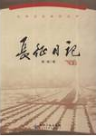
10.《长征日记》 作者：萧锋
内容简介：是萧锋将军参加长征时期，在那段极端艰苦的岁月里写下的。他记下了从1934年10月至1936年11月的亲身经历和所见所闻，记载了红军二万五千里征程中最为惨烈、最为真实的历史片段，为红军的“战史”填补了空白，是现代青少年学生了解历史、认识革命战争史的优秀读本。

